

ΕΘΝΙΚΟ ΜΕΤΣΟΒΙΟ ΠΟΛΥΤΕΧΝΕΙΟ

ΣΧΟΛΗ ΗΛΕΚΤΡΟΛΟΓΩΝ ΜΗΧΑΝΙΚΩΝ ΚΑΙ ΜΗΧΑΝΙΚΩΝ ΥΠΟΛΟΓΙΣΤΩΝ

ΟΝΟΜΑΤΕΠΩΝΥΜΟ: ΓΚΟΥΜΕ ΛΑΟΥΡΕΝΤΙΑΝ
ΑΜ: 031 18 014
ΕΞΑΜΗΝΟ: 7ο
ΟΜΑΔΑ: 4
MAC ADDRESS: B4-69-21-1B-6C-FF
IPv4: Άσκ1: 147.102.131.180, Άσκ2: 10.3.20.47
ΌΝΟΜΑ ΥΠΟΛΟΓΙΣΤΉ: LAPTOP-B2DVAJKK
ΛΕΙΤΟΥΡΓΙΚΟ ΣΥΣΤΗΜΑ: WINDOWS 10

ΔΙΚΤΥΑ ΥΠΟΛΟΓΙΣΤΩΝ



ΕΡΓΑΣΤΗΡΙΑΚΗ ΑΣΚΗΣΗ 9: SMTP, DHCP

Άσκηση 1: Το πρωτόκολλο SMTP

1.1) Από τη γραμμή εντολών εισάγοντας την εντολή telnet/?, διαβάζουμε πως το telnet smtp.ntua.gr 25 δηλώνει πως εκκινούμε μια σύνδεση στον κεντρικό υπολογιστή με όνομα smtp.ntua.gr στη θύρα 25.

1.2) Με την εγκατάσταση της σύνδεσης λαμβάνουμε το παρακάτω μήνυμα:

Ο κωδικός απόκρισης που αποστέλλει ο εξυπηρετητής SMTP μετά την εγκατάσταση της σύνδεσης είναι ο 220, ο οποίος είναι της μορφής 220 <domain> Service Ready, μας ενημερώνει επομένως πως η υπηρεσία είναι έτοιμη για χρήση.

1.3) Το DNS όνομα του εξυπηρετητή είναι: smtp3.ntua.gr.

1.4) Το αναγνωστικό κείμενο είναι το ESMTP Sendmail 8.15.2/8.15.2; Sat, 11 Dec 2021 14:39:42 +0200 (EET).

1.5) Κωδικός απόκρισης στο HELP: 214.

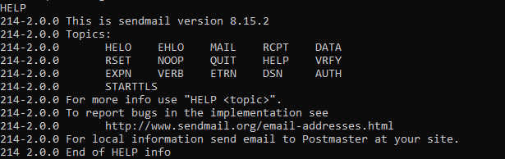
1.6) Όπως βλέπουμε, ο σέρβερ αυτός υποστηρίζει 16 εντολές, 3 εκ των οποίων είναι οι HELO, EHLO, DATA.

1.7) Η τελευταία γραμμή της απόκρισης διακρίνεται λόγω του γεγονότος ότι δε περιλαμβάνει hyphen, είναι δηλαδή της μορφής Code (214) και στη συνέχεια space( ) αντί για hypen (-).

1.8) Κωδικός απόκρισης στην εντολή HELO: 250.

1.9) Παρατηρούμε στην ανωτέρω απόκριση πως δεν εμφανίζεται το όνομα του υπολογιστή που δηλώνει η εντολή HELO (cn.ntua.gr), αλλά εμφανίζεται η IPv6 του υπολογιστή αυτού.

1.10) Η απόκριση του εξυπηρετητή στην εντολή EHLO περιλαμβάνει μία γραμμή.

1.11) Η εντολή EHLO cn.ntua.gr παρήγαγε τα παρακάτω αποτελέσματα:

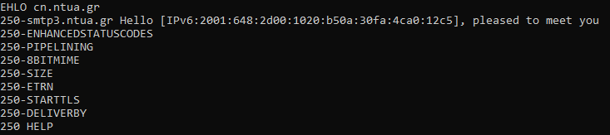
Τα έξτρα αποτελέσματα που εμφανίζονται – σε σχέση με αυτά της εντολής HELO – είναι keywords για κάθε επέκταση υπηρεσίας που υλοποιεί ο εξυπηρετητής. Τις υπηρεσίες αυτές τις βλέπουμε παρακάτω με το HELP EHLO:

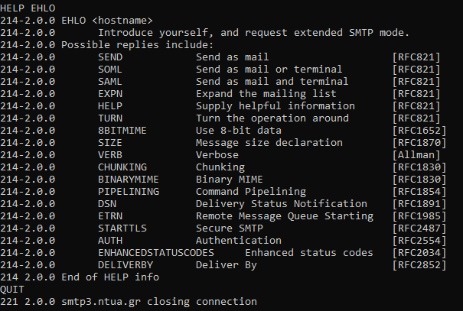
1.12) Στο πρώτο μήνυμα που λάβαμε από τον εξυπηρετητή (βλέπε 1.2) γίνεται εμφανές ότι ο σέρβερ smtp.ntua.gr υποστηρίζει το ESMTP.

1.13) Λαμβάνουμε την παρακάτω απόκριση μόλις συνδεόμαστε στον relay.ntua.gr:

Επομένως, έχουμε ημερομηνία Σάββατο 11/12/2021 και ώρα 18:12:45 +0200 (EET).

1.14) Η απόκριση του εξυπηρετητή και ο αντίστοιχος κωδικός απόκρισης στην εντολή DATA είναι: 353 Enter mail, end with “.” on a line by itself.

1.15) Η τελεία που πληκτρολογούμε πριν την εντολή QUIT δηλώνει το τέλος της εισαγωγής δεδομένων.

1.16) Λαμβάνουμε την εξής απόκριση του εξυπηρετητή με κωδικό 250: 250 2.0.0 1BBGCjfa054790 Message accepted for delivery.

1.17) Ως αποστολέας του μηνύματος εμφανίζεται ο netwoking@guru.org, δηλαδή αυτός του κειμένου της επικεφαλίδας From: του μηνύματος.

1.18) Εμφανίζεται ως παραλήπτης του μηνύματος ο netwoking@apprentice.org, δηλαδή αυτός του κειμένου της επικεφαλίδας To: του μηνύματος. Τα παραπάνω φαίνονται στο κάτωθι στιγμιότυπο:

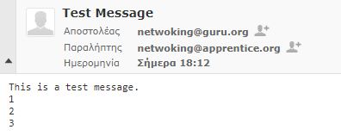

1.19) Η διεύθυνση αποστολέα του φακέλου a_guru@of.net εμφανίζεται στην επικεφαλίδα Return-Path:.

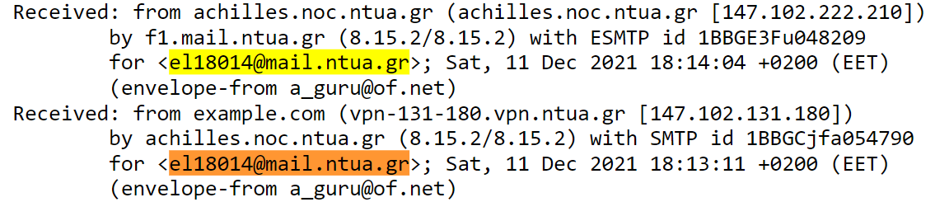
1.20) Η διεύθυνση παραλήπτη του φακέλου el18014@mail.ntua.gr εμφανίζεται σε 2 επικεφαλίδες Received:.
1.21) Το αναγνωριστικό που είδαμε στο 1.16 εμφανίζεται στην επικεφαλίδα Message -Id καθώς και στην πρώτη επικεφαλίδα Received.

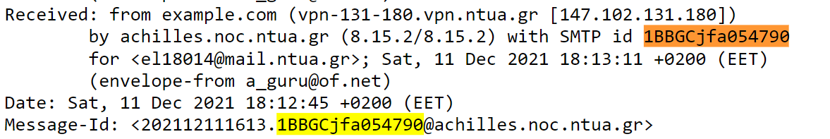

1.22) Το example.com εμφανίζεται στις επικεφαλίδες Χ-Authentication-Warning και στην πρώτη από τις Received επικεφαλίδες.

1.23) Η ακολουθία επικεφαλίδων Received είναι η εξής: achilles.noc.ntua.gr → f1.mail.ntua.gr → f1.mail.ntua.gr → m2.mail.ntua.gr.

1.24) Για να βρούμε τα πρωτόκολλα που χρησιμοποιήθηκαν, θα πρέπει να ψάξουμε τη λέξη κλειδή “with” στις Received επικεφαλίδες του πηγαίου κώδικα. Βλέπουμε επομένως τα εξής: SMTP, ESMTP, LMTPA.

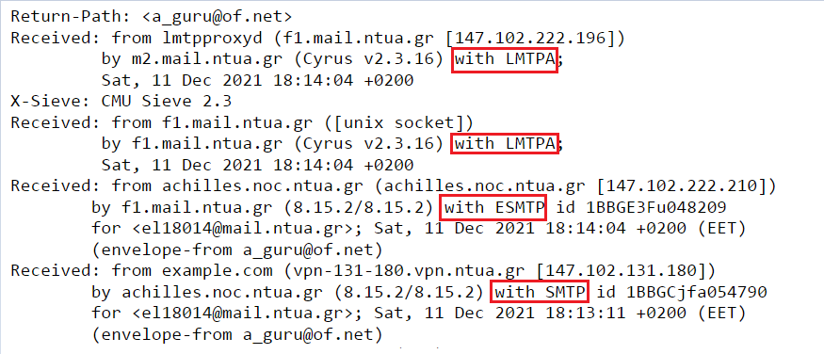

1.25) Η ημερομηνία και ώρα που αναφέρει το κείμενο της επικεφαλίδας Date: είναι αυτές που δήλωσε αρχικά ο εξυπηρετητής όταν συνδεθήκαμε σε αυτόν.

1.26) Φίλτρο σύλληψης: host relay.ntua.gr.

1.27) Φίλτρο απεικόνισης: smtp.
1.28) Το πρωτόκολλο εφαρμογής SMTP χρησιμοποιεί το πρωτόκολλο μεταφοράς TCP.

1.29) Χρησιμοποιούνται οι θύρες 25 και 53.589.

1.30) Η θύρα 25 αντιστοιχεί στο πρωτόκολλο εφαρμογής SMTP.

1.31) Η εντολή QUIT απαιτεί 5 TCP τεμάχια, τα 7, 9, 11, 13 και 15.

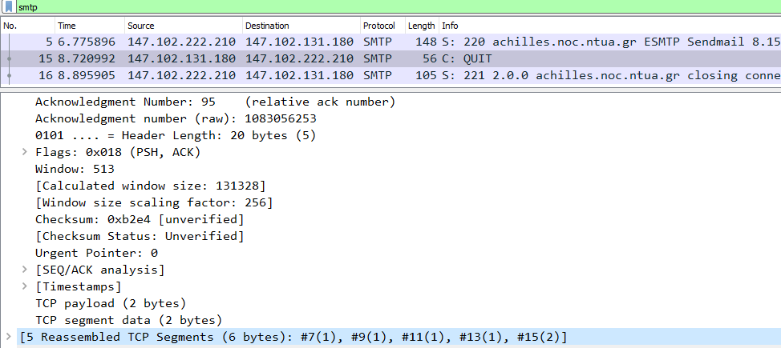

1.32) Η απόκριση του εξυπηρετητή στο QUIT είναι η παρακάτω με κωδικό απόκρισης το 221:

1.33) Η εντολή QUIT ειδοποιεί τον server πως θέλει να τερματίσει τη σύνδεση. Ο σέρβερ στη συνέχεια απαντά με κατάλληλο μήνυμα τερματισμού σύνδεσης και εν συνεχεία γίνεται η απόλυση TCP συνδέσεων.

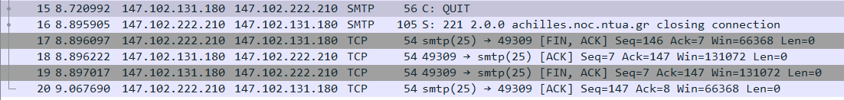

Άσκηση 2: Το πρωτόκολλο DHCP

2.1) Καταγράφουμε τα εξής:

- MAC address της κάρτας δικτύου: B4-69-21-1B-6C-FF
- IPv4 address: 10.3.20.47
- Μάσκα Υποδικτύου: 255.255.254.0
- DHCP Server IPv4: 10.3.20.1
2.2) Φίλτρο απεικόνισης: dhcp.

2.3) Όπως βλέπουμε στο παρακάτω στιγμιότυπο παρήχθησαν τα παρακάτω είδη:
- DHCP Release
- DHCP Discover
- DHCP Offer
- DHCP Request
- DHCP ACK
- DHCP Request
- DHCP ACK

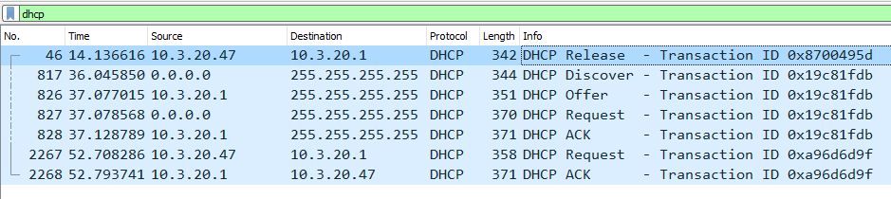
2.4) Χρησιμοποιεί το UDP.

2.5) Καταγράφονται οι θύρες 67 και 68.

2.6) Οι 2 θύρες αυτές αντιστοιχούν, η μεν 67 στη θύρα Bootstrap Protocol Server, ενώ η 68 στη θύρα Bootstrap Protocol Client.

2.7) Παίρνουμε το παρακάτω σχήμα:

Message Type (1 byte) | Hardware Type (1 byte) | Hardware Address(1byte) | Hops (1 byte)
Transaction ID (4 bytes)
Seconds Elapsed (2 bytes) |  | Bootp Flags (2 bytes)
Client IP address
Your (client) IP address (4 bytes)
Next server IP address (4 bytes)
Relay agent IP address (4 bytes)
Client MAC address (6 bytes)

2.8) Πηγαίνοντας στις πληροφορίες της επικεφαλίδας DHCP, βλέπουμε στα Options, το Option: (53) DHCP Message Type, οπότε και συμπεραίνουμε ότι πρόκειται για DHCP μήνυμα. Επιπλέον, το πεδίο Magic Cookie έχει τιμή DHCP.

2.9) Μεταφέρονται τα Boot Request (1) και Boot Reply (2).
2.10) Υπάρχουν επιπλέον τα πεδία:

- Client hardware address padding
- Server host name
- Boot file name

2.11) Ο τύπος μηνύματος DHCP δηλώνεται από το μήνυμα DHCP Message Type με κωδικό 53.

2.12) Καταγράφηκαν τα παρακάτω:

- Πακέτο 46 → Length: 0x01 / DHCP: Release (0x07)
- Πακέτο 817 → Length: 0x01 / DHCP: Discover (0x01)
- Πακέτο 826 → Length: 0x01 / DHCP: Offer (0x02)
- Πακέτο 827 → Length: 0x01 / DHCP: Request (0x03)
- Πακέτο 828 → Length: 0x01 / DHCP: ACK (0x05)
- Πακέτο 2267 → Length 0x01 / DHCP: Request (0x03)
- Πακέτο 2268: DHCP Message Type (ACK)

2.13) Το πρώτο DHCP μήνυμα που έστειλε ο υπολογιστής μας είναι ένα DHCP Release μήνυμα, ώστε να αποδεσμεύσει την IP που του είχε δοθεί από τον DHCP.

2.14) Τα στοιχεία του αποστολέα ανήκουν στον υπολογιστή μας, ενώ του παραλήπτη στο router μας (default gateway).

2.15) Στα πακέτα 817, 826, 827, 828 καταγράφονται οι εξής MAC διευθύνσεις:

- Discover (packet 817), Request (packet 827):
  - Πηγή: b4:69:21:1b:6c:ff
  - Προορισμός: ff:ff:ff:ff:ff:ff
- Offer (826), ACK (828):
  - Πηγή: 04:d5:90:da:67:b0
  - Προορισμός: b4:69:21:1b:6c:ff

2.16) Καταγράφονται οι εξής IPv4 διευθύνσεις για τα παρακάτω μηνύματα:

- Πακέτο 817 → Αποστολέας: 0.0.0.0 / Παραλήπτης: 255.255.255.255
- Πακέτο 826 → Αποστολέας: 10.3.20.1 / Παραλήπτης: 255.255.255.255
- Πακέτο 827 → Αποστολέας: 0.0.0.0 / Παραλήπτης: 255.255.255.255
- Πακέτο 828 → Αποστολέας: 10.3.20.1 / Παραλήπτης: 255.255.255.255

2.17) Παραλήπτης του μηνύματος DHCP Discover είναι η διεύθυνση 255.255.255.255, κοινώς γνωστή ως broadcast. Αυτό συμβαίνει καθώς ο υπολογιστής μας “ψάχνει” να βρει κάποιον να του δώσει IP, επομένως ρωτάει κάθε πιθανό κόμβο του υποδικτύου στο οποίο ανήκει.

2.18) Στο παραπάνω μήνυμα, ο υπολογιστής μας εμφανίζεται να έχει ως IP το 0.0.0.0, αφού δε του έχει αποδοθεί ακόμα κάποια διεύθυνση.

2.19) Προτείνεται στον υπολογιστή μας η διεύθυνση 10.3.20.47, η οποία και εμφανίζεται στο πεδίο Your (client) IP address.

2.20) Το προηγούμενο μήνυμα στάλθηκε στην MAC/IP address b4:69:21:1b:6c:ff/255.255.255.255 αντίστοιχα.

2.21) Βλέπουμε πως το Broadcast Flag είναι 1, επομένως οι διευθύνσεις του 2.20 είναι σύμφωνες.

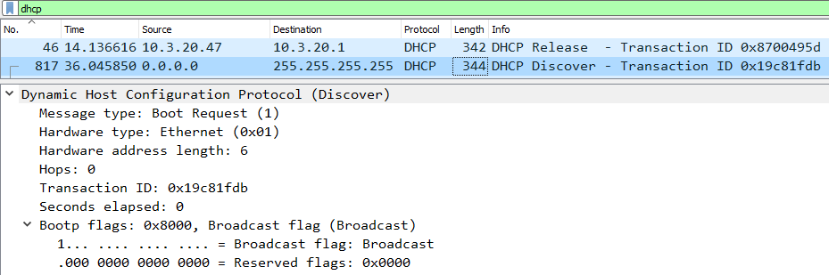
2.22) Η IPv4 διεύθυνση του DHCP server είναι 10.3.20.1 και εμφανίζεται στο Option: (54) DHCP Server Identifier (10.3.20.1).

2.23) Ο υπολογιστής μας ζητάει την IP 10.3.20.47, το οποίο και βλέπουμε στο πεδίο Option: (50) Requested IP Address (10.3.20.47).

2.24) Το DHCP Request στάλθηκε στη MAC/IPv4 ff:ff:ff:ff:ff:ff/255.255.255.255 αντίστοιχα. Ο κατάλληλος DHCP σέρβερ αναγνωρίζει ότι το μήνυμα απευθύνεται σε εκείνον από το πεδίο Option: DHCP Server Identifier (10.3.20.1).

2.25) Μας αποδίδεται τελικά η 10.3.20.47, η οποία και φαίνεται στο πεδίο Your (client) IP address.

2.26) Ναι, συμπίπτει.

2.27) Στο ACK πακέτο, στο πεδίο Option: (1) Subnet Mask περιέχεται η τιμή 255.255.254.0.

2.28) Η εκχώρηση της IP διεύθυνσης διαρκεί 30 λεπτά και αυτό φαίνεται στο πεδίο Option: (51) IP Address Lease Time.
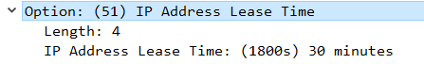

2.29) 55.

2.30) Έχουμε τα εξής:

- 1 – Subnet Mask – Η τιμή της μάσκας υποδικτύου
- 3 – Router – Λίστα IP διευθύνσεων των router εντός του υποδικτύου του client
- 6 – Domain Name Server – Λίστα διαθέσιμων ονομάτων DNS εξυπηρετητών

2.31) Ο υπολογιστής μας ζήτησε 14 παραμέτρους, εκ των οποίων ο εξυπηρετητής προσδιόρισε μόνο τις 3 παραπάνω (βλέπε ερώτημα 2.30). Επιπλέον, προσδιόρισε άλλες 6 παραμέτρους που δε του ζητήθηκαν.

2.32) Εφόσον ο υπολογιστής μας καθ’ όλη τη διάρκεια της άσκησης δεν έχει σταθερή IP, χρησιμοποιούμε για το φίλτρο τη MAC address του. Επομένως, συντάσσουμε το dhcp or (arp and eth.src==b4:69:21:1b:6c:ff).

2.33) Ναι.

2.34) Στάλθηκαν 2 ARP request πακέτα (837, 873).

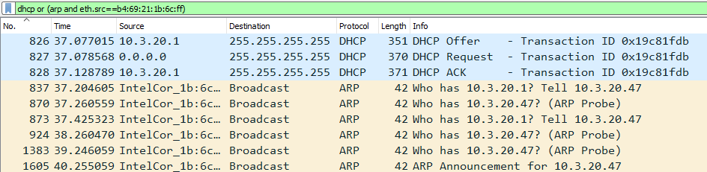
2.35) Ο υπολογιστής μας αναζητεί τη διεύθυνση MAC που αντιστοιχεί στην IP 10.3.20.1, ενώ παράλληλα κάνει polling (ARP probe) για να βεβαιωθεί πως είναι ο μοναδικός με IP 10.3.20.47.

2.36) Όπως είπαμε, με τα ARP Probe μηνύματα ο υπολογιστής μας ρωτάει συνέχεια το υποδίκτυο για να βεβαιωθεί πως δε χρησιμοποιεί κανείς άλλος την IP την οποία ρωτάει, που ο ίδιος δηλαδή χρησιμοποιεί.

2.37) Παρήχθησαν ένα DHCP Request και ένα DHCP ACK.

2.38) Διαφέρουν στα παρακάτω πεδία:
- Transaction ID
- Bootp flags (Broadcast το πρώτο, Unicast το δεύτερο)
- Client IP address (0.0.0.0 – 10.3.20.47)
- ΜAC address παραλήπτη (ff:ff:ff:ff:ff:ff – 04:d5:90:da:67:b0)

2.39) Περιλαμβάνεται στην επικεφαλίδα Client IP address, οπότε και διαφέρει σε σχέση με το 2.23 καθώς εκεί ζητούνταν η ίδια διεύθυνση μεν αλλά σε Option.

2.40) Περιλαμβάνεται στην επικεφαλίδα Your (client) IP address, όπως και στο 2.25.

2.41) Transaction ID (Release): 0x8700495d.

2.42) Transaction ID (πρώτο renew): 0x19c81fdb.

2.43) Transaction ID (δεύτερο renew): 0xa96d6d9f.

2.44) Το πεδίο Transaction ID είναι ένας τυχαίος αριθμός επιλεγμένος από τον client, ο οποίος χρησιμοποιείται από τον client και τον server ώστε να συσχετιστούν κατάλληλα τα μηνύματα κατά την μεταξύ τους επικοινωνία.

